Óravázlat
Tanító: Tomori Beatrix, Tállai Zsuzsanna (Baross Gábor Általános Iskola)
Osztály: 2-4. évfolyam
Tantárgy: Irodalom
Téma: Varga Zoltán Zsolt: Az erdei kincstár

- Ráhangolás
Szereplők képeinek felismerése- csoportosítása az erdő- mező élőhelyei szerint (Learning apps-tablet vagy tábla)
- Mivel táplálkoznak?
- Mit tehetünk, hogy télen is életben maradjanak?
- Milyen dalokat ismersz ezekkel az állatokkal? – éneklés

- Új anyag feldolgozása
A mai órán az erdei kincsestárról fogunk olvasni.
- Mit jelenthet a cím? –jóslások a tartalommal kapcsolatban
A szöveg bemutatása tanító által.
- Miről szól a mese?- megbeszélés, összehasonlítás a jóslással
Csoportmunka:
- csoport:
- Vázlatkör készítése az elolvasás után csomagoló papíron.
- Készíts rajzot az erdő életéről a füzetbe!

- csoport:
- Igaz –hamis állítások feladatlapon (I-H)
- Írjátok le a füzetbe a kijavított változatot!

- csoport:
- Vázlat készítése
- Rendezzétek sorrendbe a mese alapján az eseményeket!
- Írjátok le a füzetbe a vázlatot!

- Rendszerezés, értékelés

A feladatokat bemutatják a csoportok.
Milyen jó tanáccsal látnátok el a polgármester Medvencet, hogy sikeresebben végezze el a munkáját?

Házi feladat : jelenetek , állóképek kitalálása következő órára a meséhez (csoprtonként).

Mellékletek:
- Egészítsd ki a vázlatkört!

HELYSZÍN
SZEREPLŐK
MEGOLDÁS
PROBLÉMA

Mellékletek:
2.

Igaz-hamis állítások

MEDVE ÉS BORZAS MEGRENDELTÉK A TALPFÁKAT.

A MÓKUSOK MÁLNÁVAL FIZETTEK.

A SÁRKÁNY JÓSZÍVŰ VOLT.

A HANGYÁK MÁKOT HOZTAK.

A VADDISZNÓK LÉPESMÉZET HOZTAK.

A SZARKA LOPÓS VOLT.
Mellékletek:
3.
Rendezd számozással sorrendbe a mese alapján az eseményeket!

Az állatok létrehozzák a kincsestárukat.

Előkerülnek a tettesek.

Medvencet polgármesternek választják.

A kincstár szépen gyarapodik.

A kecske büntetése.

Az összegyűjtött krajcároknak lába kél.

Mellékletek:
Állatok képei
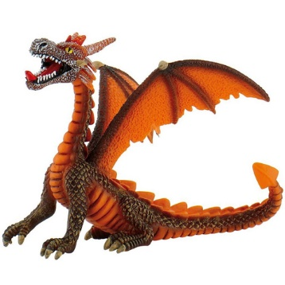 | 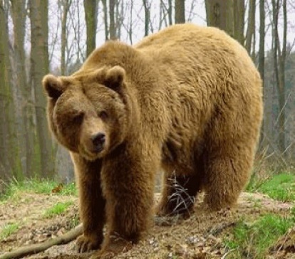 | 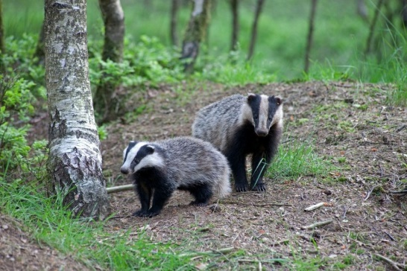
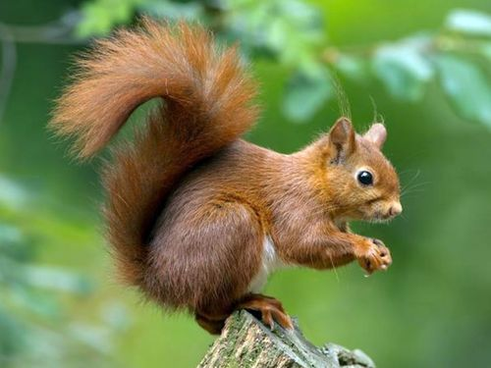 | 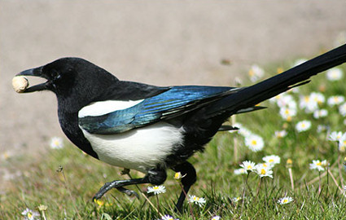 | 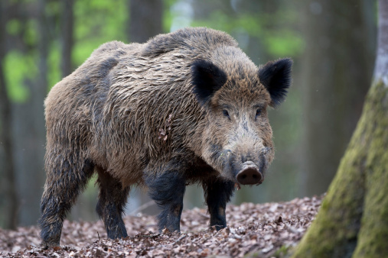
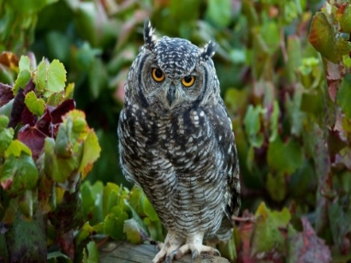 | 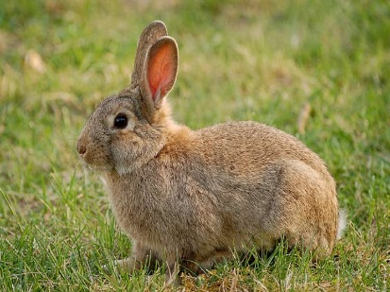 | 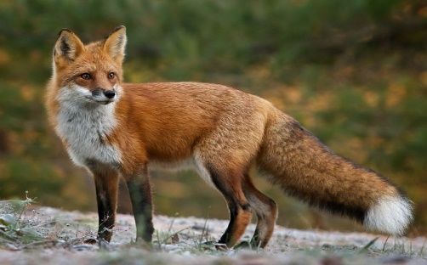
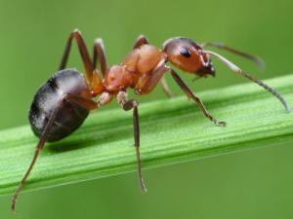 | 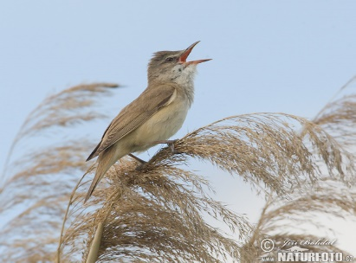 | 